Bügelparker 2052 BF mit 2 Einstellplätzen einseitig

WSM - Walter Solbach Metallbau

Eigenschaften

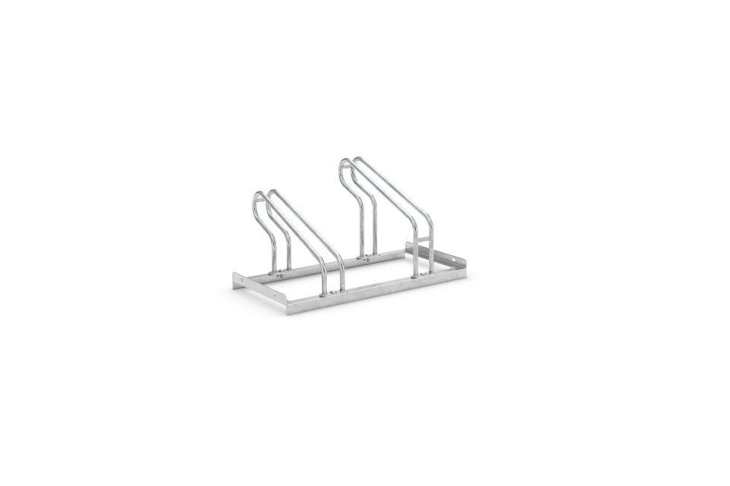

GTIN:

4250366513935

Farbton

metallfarben

Montageart

Freiaufstellung, Befestigung auf vorh. Fundamentrahmen

Oberfläche

feuerverzinkt

Werkstoff

Stahl

Breite (mm)

780,00

Höhe (mm)

415,00

Gewicht (kg)

9,00

Einparkart

Zum Einstellen

Einstellplätze

2

Seiten

Einseitig

Radabstand (mm)

390